江苏省宿迁市2023年数学中考试卷
姓名：__________ 班级：__________考号：__________
题号 |  | 一 |  | 二 | 三 | 总分
评分
阅卷人 |  |  | 一、单选题
得分
1．$2023$的相反数是（ ）
A．$\frac{1}{2023}$ B．$−2023$ C．$2023$ D．$−\frac{1}{2023}$
2．以下列每组数为长度（单位：$cm$）的三根小木棒，其中能搭成三角形的是（ ）
A．2，2，4 B．1，2，3 C．3，4，5 D．3，4，8
3．下列运算正确的是（ ）
A．$2a−a=1$ B．$a^{3}⋅a^{2}=a^{5}$ C．${(ab)}^{2}=ab^{2}$ D．${(a^{2})}^{4}=a^{6}$
4．已知一组数据96，89，92，95，98，则这组数据的中位数是（ ）
A．89 B．94 C．95 D．98
5．若等腰三角形有一个内角为$110°$，则这个等腰三角形的底角是（ ）
A．$70°$ B．$45°$ C．$35°$ D．$50°$
6．《孙子算经》中有个问题：若三人共车，余两车空：若两人共车，剩九人步，问人与车各几何？设有x辆车，则根据题意可列出方程为（ ）
A．$3(x+2)=2x−9$ B．$3(x+2)=2x+9$
C．$3(x−2)=2x−9$ D．$3(x−2)=2x+9$
7．在同一平面内，已知$⊙O$的半径为2，圆心O到直线l的距离为3，点P为圆上的一个动点，则点P到直线l的最大距离是（ ）
A．2 B．5 C．6 D．8
8．如图，直线$y=x+1$、$y=x−1$与双曲线$y=\frac{k}{x}(k>0)$分别相交于点$A、B、C、D$．若四边形$ABCD$的面积为4，则$k$的值是（ ）
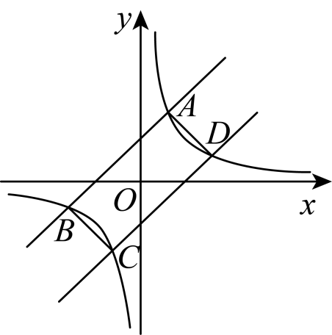
A．$\frac{3}{4}$ B．$\frac{\sqrt{2}}{2}$ C．$\frac{4}{5}$ D．1
阅卷人 |  | 二、填空题
得分 |  | 二、填空题
9．计算： $\sqrt{4}$ ＝
10．港珠澳大桥被誉为“新世界七大奇迹”之一，全长55000米．将数字55000用科学记数法表示是 ．
11．分解因式：$x^{2}−2x=$ .
12．不等式$x−2≤1$的最大整数解是 ．
13．七边形的内角和是
14．在平面直角坐标系中，点 $P(2，3)$ 关于 $x$ 轴对称的点的坐标是 .
15．若圆锥的底面半径是2，侧面展开图是一个圆心角为120$°$的扇形，则该圆锥的母线长是 ．
16．如图，在网格中，每个小正方形的边长均为1，每个小正方形的顶点称为格点．点A、B、C三点都在格点上，则$sin∠ABC=$ ．
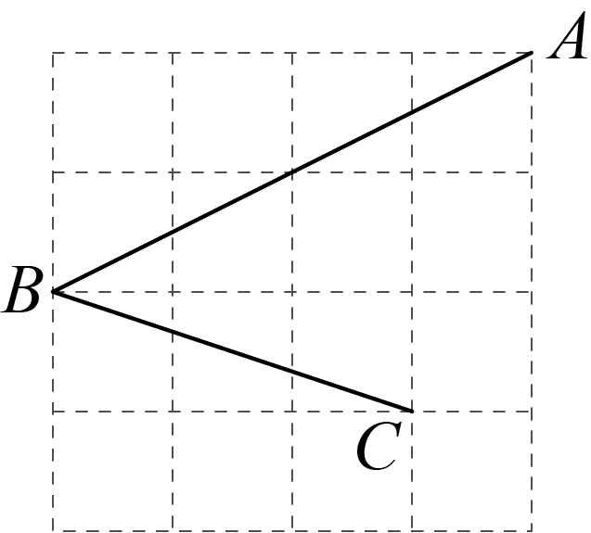
17．若实数m满足${(m−2023)}^{2}+{(2024−m)}^{2}=2025$，则$(m−2023)(2024−m)=$ ．
18．如图，$△ABC$是正三角形，点A在第一象限，点$B(0，0)$、$C(1，0)$．将线段$CA$ 绕点C按顺时针方向旋转$120°$至$CP_{1}$；将线段$BP_{1}$绕点B按顺时针方向旋转$120°$至$BP_{2}$；将线段$AP_{2}$绕点A按顺时针方向旋转$120°$至$AP_{3}$；将线段$CP_{3}$绕点C按顺时针方向旋转$120°$至$CP_{4}$；……以此类推，则点$P_{99}$的坐标是 ．
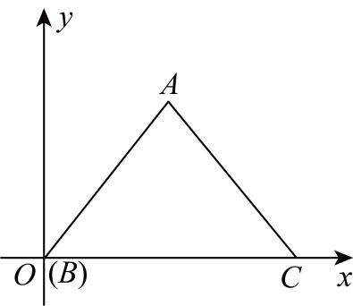
阅卷人 |  | 三、解答题
得分 |  | 三、解答题
19．计算：$|\sqrt{3}−1|+{(π−3)}^{0}−tan60°$．
20．先化简，再求值：$(1−\frac{1}{m+1})⋅\frac{m^{2}−1}{m}$，其中$m=\sqrt{2}+1$．
21．如图，在矩形$ABCD$中，$BE⊥AC$，$DF⊥AC$，垂足分别为E、F．求证：$AF=CE$．
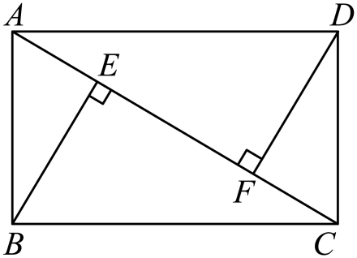
22．为了解某校九年级学生周末活动情况，随机抽取了部分学生进行调查，并绘制了如图所示的两幅不完整的统计表和统计图．
学生参加周末活动人数统计表
活动名称 | 人数
A．课外阅读 | 40
B．社会实践 | 48
C．家务劳动 | m
D．户外运动 | n
E．其它活动 | 26
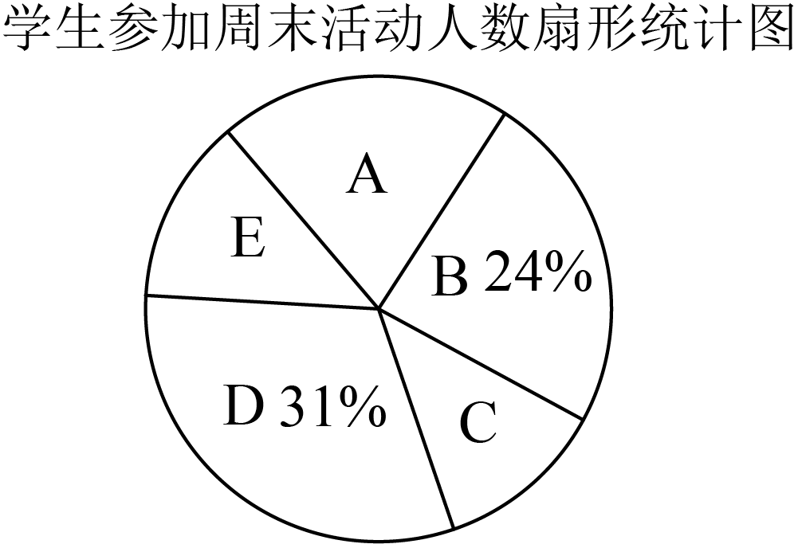
请结合图表中提供的信息，解答下列问题：
（1）$m=$ ，$n=$ ；
（2）扇形统计图中A对应的圆心角是 度；
（3）若该校九年级有800名学生，请估算该校九年级周末参加家务劳动的人数．
23．某校计划举行校园歌手大赛．九（1）班准备从A、B、C三名男生和D、E两名女生中随机选出参赛选手．
（1）若只选1名选手参加比赛，则女生D入选的概率是 ；
（2）若选2名选手参加比赛，求恰有1名男生和1名女生的概率（用画树状图或列表法求解）．
24．如图，在$▱ABCD$中，$AB=5$，$AD=3\sqrt{2}$，$∠A=45°$．
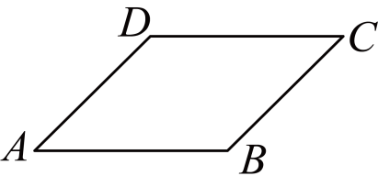
（1）求出对角线$BD$的长；
（2）尺规作图：将四边形$ABCD$沿着经过$A$点的某条直线翻折，使点$B$落在$CD$边上的点$E$处，请作出折痕．（不写作法，保留作图痕迹）
25．
（1）如图，$AB$是$⊙O$的直径，$AC$与$⊙O$交于点F，弦$AD$平分$∠BAC$，点E在$AC$上，连接$DE$、$DB$， ▲ ．求证： ▲ ．
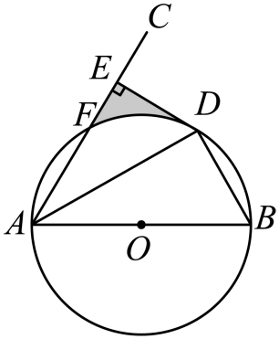
从①$DE$与$⊙O$相切；②$DE⊥AC$中选择一个作为已知条件，余下的一个作为结论，将题目补充完整（填写序号），并完成证明过程．
（2）在（1）的前提下，若$AB=6$，$∠BAD=30°$，求阴影部分的面积．
26．某商场销售$A、B$两种商品，每件进价均为20元．调查发现，如果售出$A$种20件，$B$种10件，销售总额为840元；如果售出$A$种10件，$B$种15件，销售总额为660元．
（1）求$A、B$两种商品的销售单价．
（2）经市场调研，$A$种商品按原售价销售，可售出40件，原售价每降价1元，销售量可增加10件；$B$种商品的售价不变，$A$种商品售价不低于$B$种商品售价．设$A$
种商品降价$m$元，如果$A、B$两种商品销售量相同，求$m$取何值时，商场销售$A、B$两种商品可获得总利润最大？最大利润是多少？
27．【问题背景】由光的反射定律知：反射角等于入射角（如图，即$∠CEF=∠AEF$）．小军测量某建筑物高度的方法如下：在地面点E处平放一面镜子，经调整自己位置后，在点D处恰好通过镜子看到建筑物AB的顶端A．经测得，小军的眼睛离地面的距离$CD=1.7m$，$BE=20m$，$DE=2m$，求建筑物AB的高度．
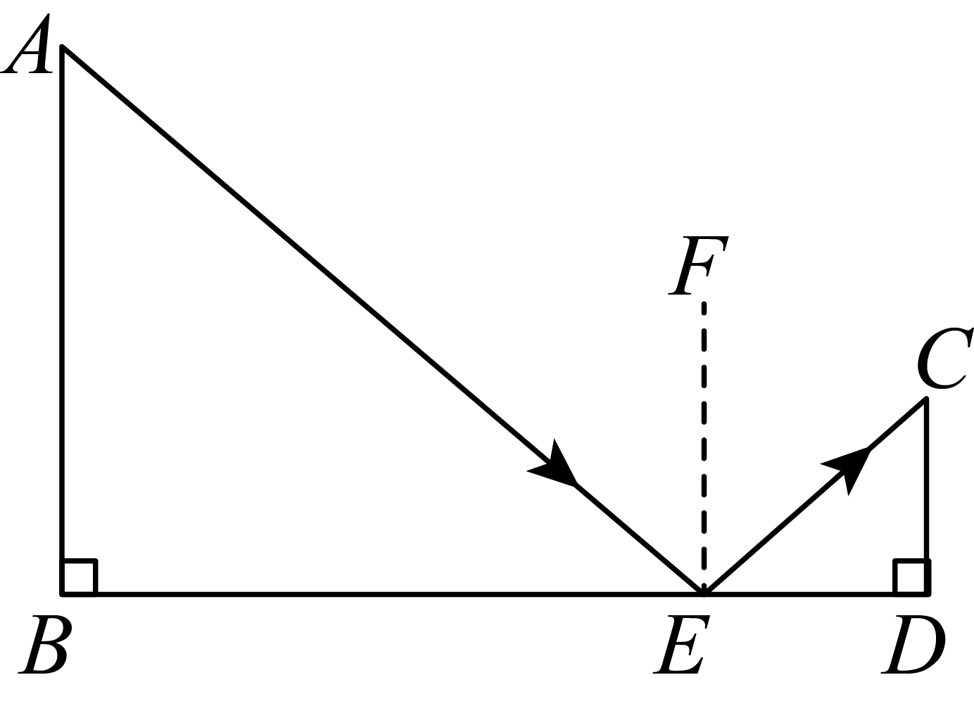
【活动探究】
观察小军的操作后，小明提出了一个测量广告牌高度的做法（如图）：他让小军站在点D处不动，将镜子移动至$E_{1}$处，小军恰好通过镜子看到广告牌顶端G，测出$DE_{1}=2m$；再将镜子移动至$E_{2}$处，恰好通过镜子看到广告牌的底端A，测出$DE_{2}=3.4m$．经测得，小军的眼睛离地面距离$CD=1.7m$，$BD=10m$，求这个广告牌AG的高度．
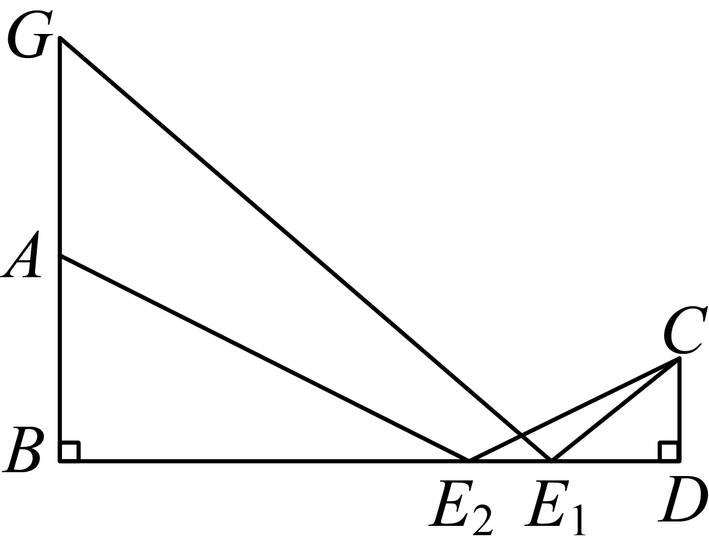
【应用拓展】
小军和小明讨论后，发现用此方法也可测量出斜坡上信号塔AB的高度．他们给出了如下测量步骤（如图）：①让小军站在斜坡的底端D处不动（小军眼睛离地面距离$CD=1.7m$），小明通过移动镜子（镜子平放在坡面上）位置至E处，让小军恰好能看到塔顶B；②测出$DE=2.8m$；③测出坡长$AD=17m$；④测出坡比为$8：15$（即$tan∠ADG=\frac{8}{15}$）．通过他们给出的方案，请你算出信号塔AB的高度（结果保留整数）．
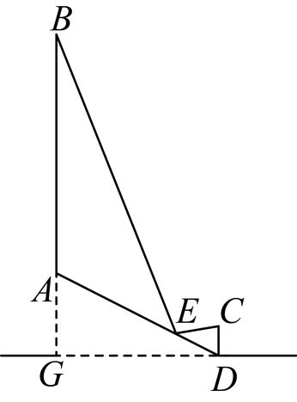
28．规定：若函数$y_{1}$的图像与函数$y_{2}$的图像有三个不同的公共点，则称这两个函数互为“兄弟函数”，其公共点称为“兄弟点”．
（1）下列三个函数①$y=x+1$；②$y=−\frac{3}{x}$；③$y=−x^{2}+1$，其中与二次函数$y=2x^{2}−4x−3$互为“兄弟函数”的是 （填写序号）；
（2）若函数$y_{1}=ax^{2}−5x+2(a≠0)$与$y_{2}=−\frac{1}{x}$互为“兄弟函数”，$x=1$是其中一个“兄弟点”的横坐标．
①求实数a的值；
②直接写出另外两个“兄弟点”的横坐标是 ▲ 、 ▲ ；
（3）若函数$y_{1}=|x−m|$（m为常数）与$y_{2}=−\frac{2}{x}$互为“兄弟函数”，三个“兄弟点”的横坐标分别为$x_{1}$、$x_{2}$、$x_{3}$，且$x_{1}<x_{2}<x_{3}$，求${(x_{2}+x_{3}−2x_{1})}^{2}$的取值范围．
答案解析部分
1．【答案】B
【解析】【解答】解： $2023$的相反数是-2023，
故答案为：B.
【分析】只有符号不同的两个数互为相反数，0的相反数是0，根据相反数的定义计算求解即可。
2．【答案】C
【解析】【解答】解：A、2+2=4，不能构成三角形，故不符合题意；
B、1+2=3，不能构成三角形，故不符合题意；
C、3+4>5，能构成三角形，符合题意；
D、3+4<8，不能构成三角形，故不符合题意.
故答案为：C.
【分析】三角形的三边关系：任意两边之和大于第三边，任意两边之差小于第三边，据此判断.
3．【答案】B
【解析】【解答】解：A、2a-a=a，故错误；
B、a³·a²=a⁵，故正确；
C、(ab)²=a²b²，故错误；
D、(a²)⁴=a⁸，故错误.
故答案为：B.
【分析】同类项的系数相加减，所得的结果作为系数，字母和字母的指数不变，据此判断A；同底数幂相乘，底数不变，指数相加，据此判断B；积的乘方，先将每一项进行乘方，然后将结果相乘，据此判断C；幂的乘方，底数不变，指数相乘，据此判断D.
4．【答案】C
【解析】【解答】解：将数据按照由小到大的顺序排列为：89、92、95、96、98，
∴中位数为95.
故答案为：C.
【分析】首先将数据按照由小到大的顺序进行排列，如何找出最中间的数据即为中位数.
5．【答案】C
【解析】【解答】解：∵内角和为180°，
∴110°只能为顶角，
∴底角=$\frac{180°−110°}{2}$=35°.
故答案为：C.
【分析】由内角和定理可得110°只能为顶角，然后根据等腰三角形的性质以及内角和定理进行计算.
6．【答案】D
【解析】【解答】解：设有x辆车，由题意可得3(x-2)=2x+9.
故答案为：D
【分析】 根据三人共车，余两车空可得总人数为3(x-2)：根据两人共车，剩九人步可得总人数为2x+9，然后根据总人数一定就可列出方程.
7．【答案】B
【解析】【解答】解：点P到直线的最大距离为2+3=5.
故答案为：B.
【分析】点P到直线的最大距离=半径+圆心O到直线l的距离，据此计算.
8．【答案】A
【解析】【解答】解：连接AC，设直线y=x+1与x、y轴分别交于点E、F，作OG⊥AB于点G，则E（0，1），F（-1，0），
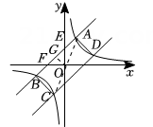
∴EF=$\sqrt{2}$，
∴OG=$\frac{1}{2}$EF=$\frac{\sqrt{2}}{2}$.
∵OE=OF，∠EOF=90°，
∴∠EFO=45°，
同理可得直线CD与x轴的夹角也为45°，
∴四边形ABCD为矩形，
∴BC=$\sqrt{2}$.
∵四边形ABCD的面积为4，
∴AB=$2\sqrt{2}$，
∴AC=$\sqrt{(2\sqrt{2})^{2}+(\sqrt{2})^{2}}$=$\sqrt{10}$，
∴OA=$\frac{\sqrt{10}}{2}$.
设A（m，m+1），
∴m²+(m+1)²=($\frac{\sqrt{10}}{2}$)²，
∴m²+m=$\frac{3}{4}$.
∵点A在y=$\frac{k}{x}$上，
∴k=m(m+1)=m²+m=$\frac{3}{4}$.
故答案为：A.
【分析】连接AC，设直线y=x+1与x、y轴分别交于点E、F，作OG⊥AB于点G，则E（0，1），F（-1，0），EF=$\sqrt{2}$，OG=$\frac{1}{2}$EF=$\frac{\sqrt{2}}{2}$，易得直线EF、CD与x轴的夹角均为45°，则四边形ABCD为矩形，由矩形的面积公式可得AB的值，由勾股定理求出AC，然后求出OA，设A（m，m+1），由勾股定理可得m²+(m+1)²=($\frac{\sqrt{10}}{2}$)²，然后进行化简，再结合点A在y=$\frac{k}{x}$上就可求出k的值.
9．【答案】$2$
【解析】【解答】解： $\sqrt{4}=2$ ；
故答案为：2.
【分析】如果一个正数x的平方等于a，那么x是a的算术平方根，由此即可求解.
10．【答案】$5.5×10^{4}$
【解析】【解答】解：55000=5.5×10⁴.
故答案为：5.5×10⁴.
【分析】科学记数法的表示形式为a×10^{n}的形式，其中1≤|a|＜10，n为整数.确定n的值时，要看把原数变成a时，小数点移动了多少位，n的绝对值与小数点移动的位数相同.当原数绝对值大于10时，n是正数；当原数的绝对值小于1时，n是负数.
11．【答案】x（x-2）
【解析】【解答】解：$x^{2}−2x=x(x−2)$.
故答案为： x（x-2）.
【分析】直接提取公因式x即可.
12．【答案】3
【解析】【解答】解：∵x-2≤1，
∴x≤3，
以上内容仅为本文档的试下载部分，为可阅读页数的一半内容。如要下载或阅读全文，请访问：https://d.book118.com/816003040021010043

